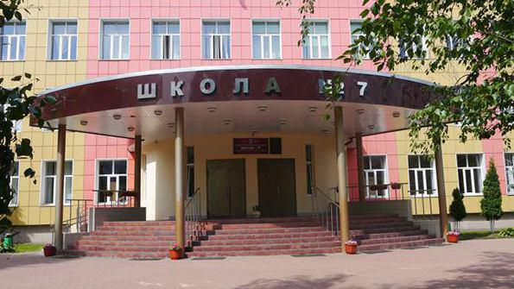
УПРАВЛЕНИЕ ПО ОБРАЗОВАНИЮ АДМИНИСТРАЦИИ Г.О. БАЛАШИХА
Муниципальное автономное общеобразовательное учреждение
Городского округа Балашиха
«Средняя общеобразовательная школа № 7
с углубленным изучением отдельных предметов»

143980, Московская обл., Г. о. Балашиха, мкр. Железнодорожный, ул. Октябрьская, д. 7, тел. 527-73-22,
527-43-24 E-mail: moy-school7@yandex.ru

На базе МАОУ СОШ №7 с УИОП Г.о. Балашиха прошло 3 занятие Региональной инновационной площадки, тема которого " Процесс саморазвития и самореализации педагогов ".
Дата проведения: 12 января 2023 года
Место проведения: МАОУ СОШ №7 с УИОП Г.о. Балашиха
Присутствовали заместители директоров, педагоги, воспитатели из разных городских округов: более 80 участников (МБОУ СОШ №10 Г.о. Балашиха; МАОУ «Гимназия «56» Г.о. Люберцы; МАОУ СОШ № 7 с УИОП (ДО №17) Г.о. Балашиха; МБОУ СОШ №8 Г.о. Балашиха; МБОУ «Школа №15» Г.о. Балашиха; ГБОУ Школа №1228 «Лефортово» г. Москва; ГБОУ Школа им. В.В. Маяковского г. Москва; МАОУ СОШ № 7 с УИОП Г.о. Балашиха и многие другие школы московской области).
В наши дни для профессиональной деятельности педагога недостаточно просто работать в образовательном учреждении и знать свой предмет. На современном уровне требований общества необходимо постоянно обновлять и обогащать свои знания, повышать свой профессиональный потенциал. Повышение квалификации – условие жизни в современном мире. Сегодня невозможно один раз получить специальность, а потом только реализовывать свои знания и умения.
Совершенствование качества обучения в профессиональном обучении напрямую зависит от уровня подготовки педагогов. А, следовательно, этот уровень должен постоянно расти. Поэтому саморазвитие педагога должно стать его потребностью.
На основании этого были поставлены определенные цели занятия:
-изучить новые форматы корпоративного обучения педагогов;
-повышение педагогического мастерства педагогов формировании лидера;
-знакомство с электронными образовательными ресурсами.

В ходе работы стажеры познакомились с различными моделями саморазвития и самореализации педагога с учетом федеральных требований, получили необходимый опыт. Приняли активное участие в онлайн-вебинаре, на котором заслушали выступление по темам: «Индивидуальный маршрут учителя как востребованный и актуальный инструмент саморазвития и самореализации», «Процесс саморазвития и самореализации педагогов ДО», «Саморазвитие и самореализация педагога через профессиональные конкурсы», «Самообразование как процесс становления и самореализации молодого педагога», «Накапливать и делиться, чтобы самореализоваться: роль педагогического опыта в практике учителя».
По завершению стажеры, как и всегда заполнили онлайн анкеты обратной связи и получили методические материалы данного занятия (тест анкеты «Индивидуальное саморазвитие педагога»).

